ФГБОУ ВО

Уфимский государственный авиационный технический университет

Кафедра АСУ

Лабораторная работа №6

По дисциплине: «Веб-технологии»

На тему: «Введение в JavaScript»

Выполнила:

ст.гр. ЭАС-310

Гареева-Светина М.О.

Проверил:

Канашин В.В.

Уфа - 2021

**Цель работы:** изучение базовых основ нативного javascript. Последовательно выполнить поставленные задачи для получения практического опыта.

**Ход работы**

**Задание 1.**

|  |
| --- |
| <p>Black bread will help you lose weight</p>  <script>  alert("Milana!");  document.writeln("Milana!");  </script>  <p>If you want to lose weight, you should give up wheat bread in favor of rye.</p> |

Результат:

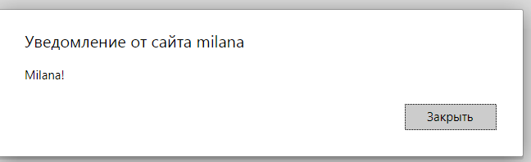

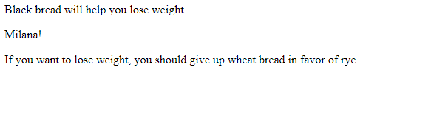

**Задание 2.**

|  |
| --- |
| alert("Милана");  <p>Пользователи соцсетей обсуждают оптическую иллюзию с платьем, которое делает хозяйку в два раза стройнее прямо на глазах.</p>  <script language="JavaScript" src="main.js">  </script>  <p>За несколько дней с момента публикации видео посмотрели 2,6 млн раз.</p> |

Результат:

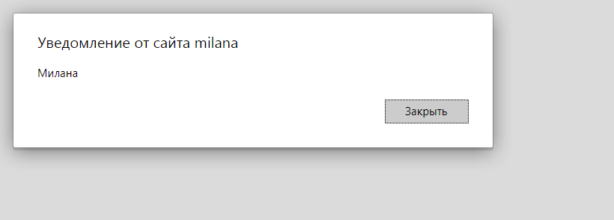

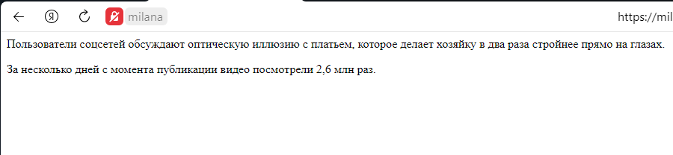

**Задание 3.**

|  |
| --- |
| <script language = "JavaScript" type = "text/JavaScript">  a = window.prompt("Введите сюда своё имя","Введите имя");  document.write("Ваше имя? "+a);  if (confirm("Начать заново?")){  alert("Не надоело?");  }  else {  alert("Ну и правильно!");  }  </script> |

Результат:

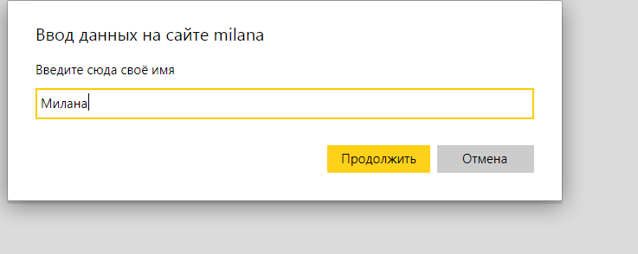

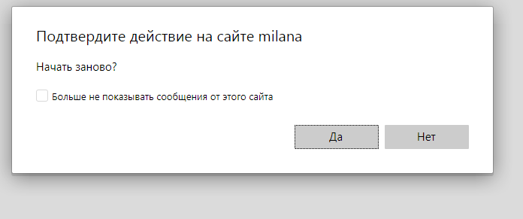 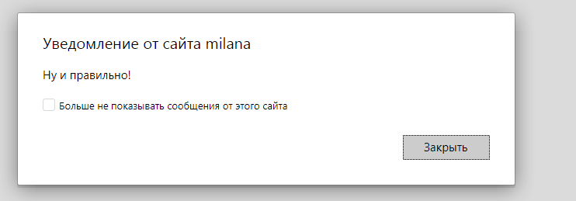

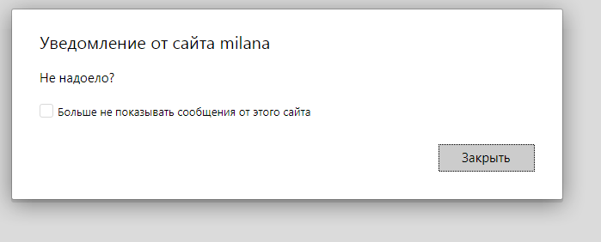



**Задание 4.**

|  |
| --- |
| <html>  <head>  <title>if</title>  </head>  <body>  <script language="JavaScript" type="text/JavaScript">  var x, y, password;  password = 88888;  p=prompt("Введите пароль",'Пароль');  if(password==p){  alert("Пароль верный");  }  else{  alert("Пароль введен неправильно!");  }  x=parseInt(prompt("Введите значение х",'')); // метод parseInt() переводит строку в целое  y=parseInt(prompt("Введите значение у",'')); // число  if(x<y)  {  alert(" Максимальное число - y");  }  else if(x=y)  {  alert("Введенные числа равны!");  }  else  {  alert(" Максимальное число - x");  }  </script>  </body>  </html> |

Результат:

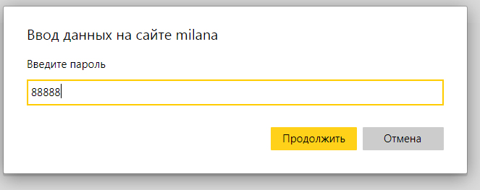

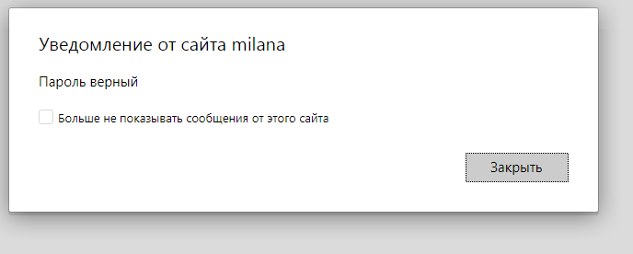

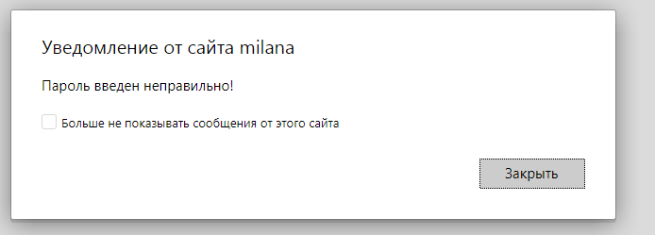

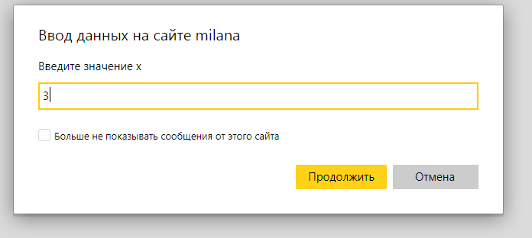

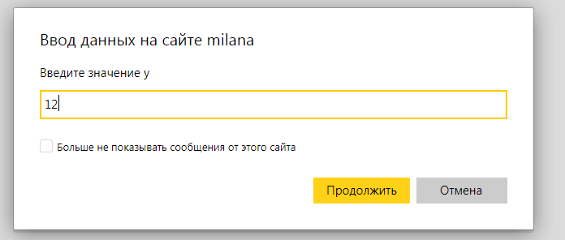

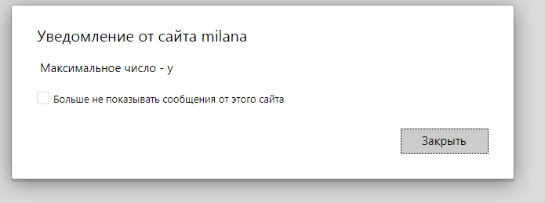

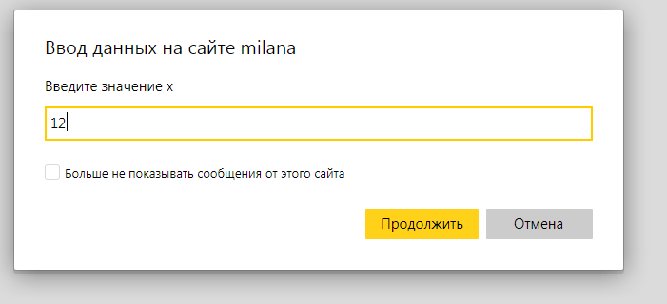



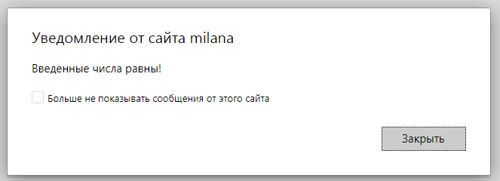

**Задание 5.**

|  |
| --- |
| <html>  <head>  <title>for</title>  </head>  <body>  <h1>Пример </h1>  <script language="JavaScript" type="text/JavaScript">  a = 0;  function line()  {  document.writeln("<hr align='center' width="+(a+=10)+">");  }  for (var i=1; i<10; i++)  line();  </script>  </body>  </html> |

Результат:

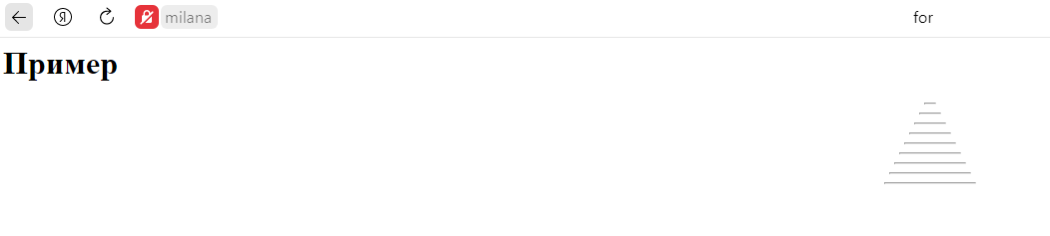

**Задание 6.**

|  |
| --- |
| <script language="JavaScript" type="text/JavaScript">  for (var i=0; i<6; i++)  document.write("2^"+i+"=" + Math.pow(2,i) + "<br>");  </script> |

Результат:

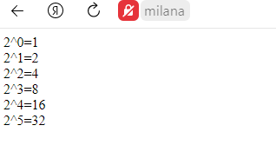

**Задание 7.**

|  |
| --- |
| <html>  <head>  <title>array</title>  <script language="JavaScript">  function school_less(){  school = new Array("русский язык","английский язык","обществознание",  "история","ИЗО","биология","химия","физика","информатика","математика");  science = new Array();  science=school.slice(6,10);  document.write(science+"<br>");  humanitarian = new Array();  humanitarian=school.slice(0,6);  document.write(humanitarian+"<br>");  }  </script>  </head>  <body>  <script language="JavaScript">  year = new Array("декабрь","январь","февраль","март","апрель","май",  "июнь","июль","август","сентябрь","октябрь","ноябрь");  summer = new Array(); //летние месяцы  summer=year.slice(6,9);  document.write(summer+"<br>");  school_less();  </script>  </body>  </html> |

Результат:

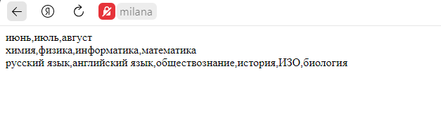

**Вывод:** в ходе лабораторной работы изучены базовые основы нативного javascript и последовательно выполнены поставленные задачи для получения практического опыта.